解决问题 整理与复习
姓名：
【第一关 】
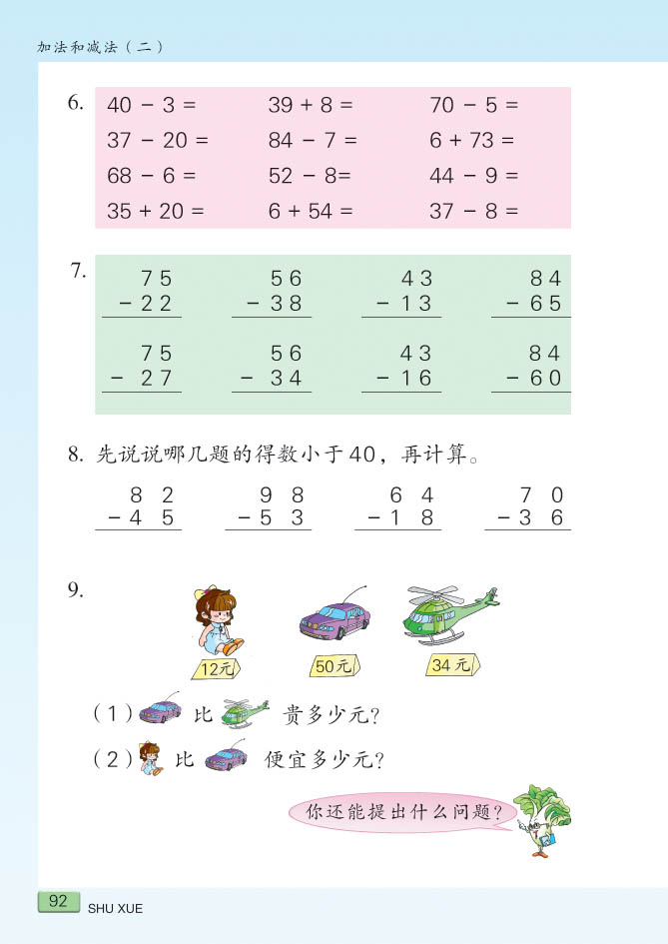
8元
30元
49元

- 买一辆和需要多少钱？
= （元）
2、比 贵多少元？
= （元）
3、用50元买 ，找回多少钱？
= （元）
我得到（ ）
【第二关 】
1、
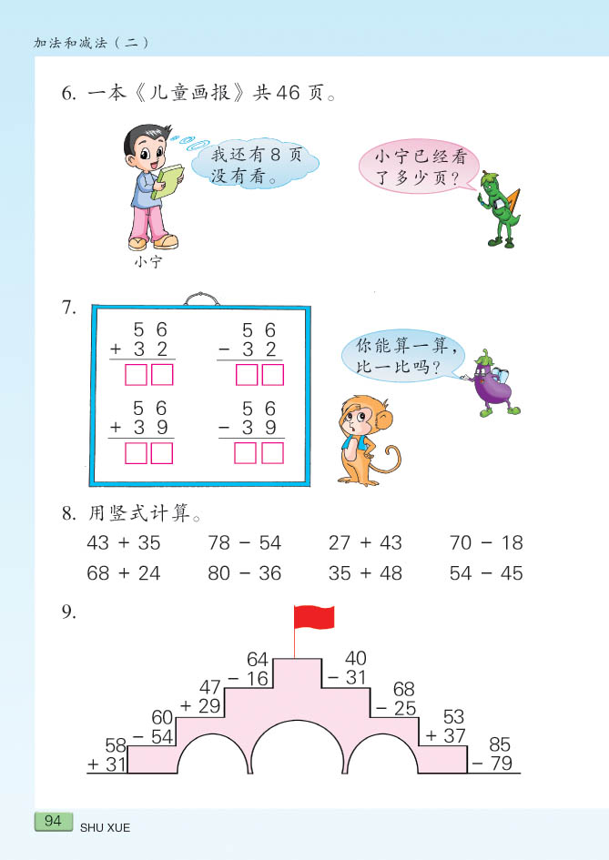
= （页）
2、
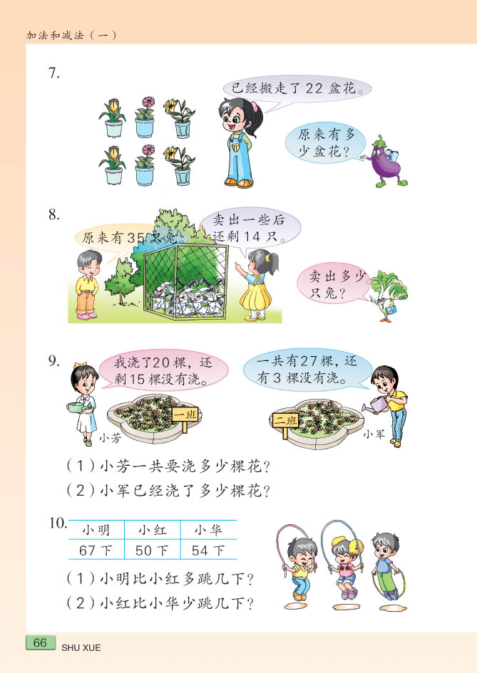
= （盆）
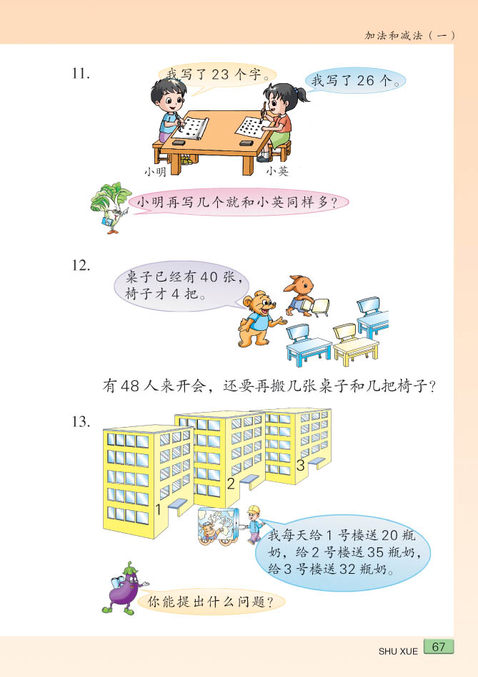
我写了20个字
= （ 个）
这一关我得到（ ）

【第三关 】
小丽折飞机，第一天折了10个， 以后每天都比前一天多折10个，
3天一共做（ ）个。

这一关我得到（ ）

